产品主要参数/功能
摄像机 | 描述
主芯片 | CV181X
传感器 | 晶相F37
分辨率 | 1920×1080P
对角视角 | 161.6°
镜头焦距 | 2.3mm
夜视功能 | 红外夜视
音视频 | 描述
视频编码协议 | H.264/H.265
视频码率 | 80Kbps~800Kbps（自适应）
音频压缩方式 | G.711A/AAC
功能 | 描述
3D数字降噪 | 支持
宽动态 | 支持
背光补偿 | 支持
白平衡 | 支持
IR-CUT | 支持
智能 | 描述
人形侦测 | 支持
移动侦测 | 支持
声音侦测 | 支持
强拆告警 | 支持
徘徊检测 | 支持
低电量告警 | 支持
网络 | 描述
网络协议 | L2TP, IPv4, IGMP, ICMP, ARP, TCP, UDP, DHCP,RTP,RTSP, RTCP,UPnP, DNS,PPPoE,DDNS,NTP, FTP,HTTP, HTTPS,SIP, 802.1x
接口 | 描述
音频输入输出 | 音频接线，1路输入，1路输出
电源 | 5V⎓1A充电+（内置电池）
按键 | 呼叫按键、重置按键、开关按键
网口 | 2.4G WIFI
存储 | 描述
本地存储 | Micro SD，最大128GB
通用 | 描述
工作环境 | -10℃ to +45℃

晶视CV181X+F37接线图
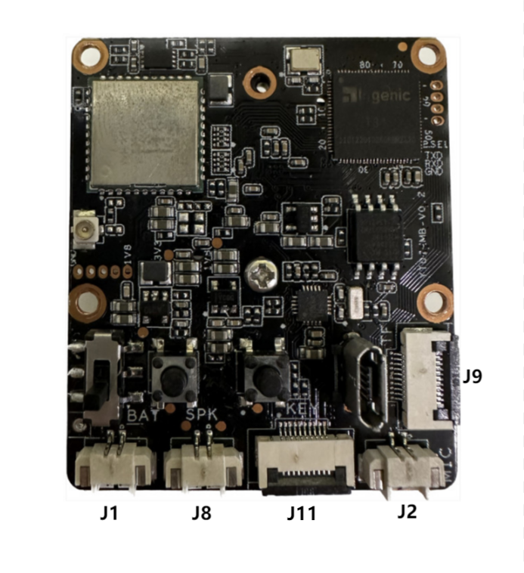
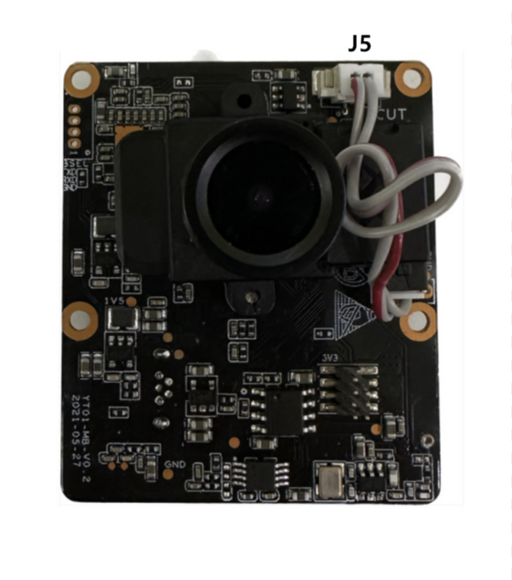

接口 | 描述
J9 | 1:SC_CD 2:SC_D2 3:SC_D3 4:SC_CMD 5:V3P3_SC 6:GND 7:SC_CLK 8:GND 9:SC_D0 10:SC_D1
J2 | 1:MIC+ 2:MIC-
J11 | 1:WIFI_LED 2:CHARGE_LED 3:RING_LED 4:KEY 5:VUSB_CON 6:V3P3A 7:STDBY_LED 8:GND 9、10:NC
J8 | 1:SPK+ 2:SPK-
J1 | 1:VBAT 2:GND
J5 | 1:IR_OUTA 2:IR_OUTB

